Муниципальное дошкольное образовательное учреждение «Детский сад № 98»
ИНФОРМАЦИОННАЯ ГАЗЕТА
ДЛЯ РОДИТЕЛЕЙ

К А Р А М Е Л Ь К И
октябрь
Звезды ярки - к хорошей погоде, тусклы - к дождю или снегу.
Листья осины лежат на земле кверху лицом - зима будет холодная. Кверху изнанкой - теплая.

Если много орехов, а грибов нет - зима будет снежная и суровая.
Морозный иней на траве - к дождю.

НАШИ НОВОСТИ
Начал свою работу консультационный пункт. В рамках пункта организуются занятия для детей, не посещающих детский сад, консультации и семинары для родителей. 6 октября прошло первое занятие. Рады познакомиться с новыми друзьями!

В нашем детском саду уже стала традицией организация ежегодной выставки. Вот и этот год не стал исключением, в октябре в нашем детском саду прошла выставка осенних поделок на тему «Осенняя ярмарка», в ней приняли участие все группы. Родители и дети очень старались, проявили свою фантазию, умения.
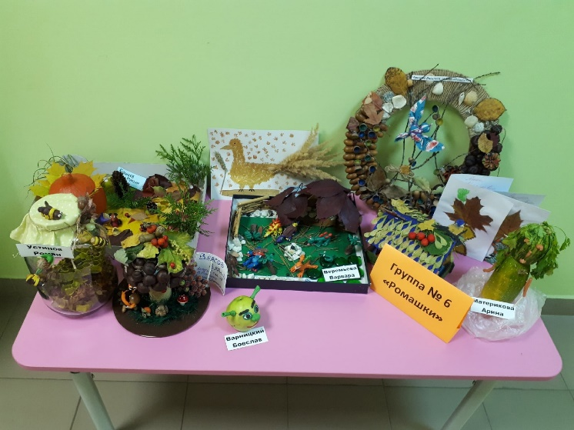
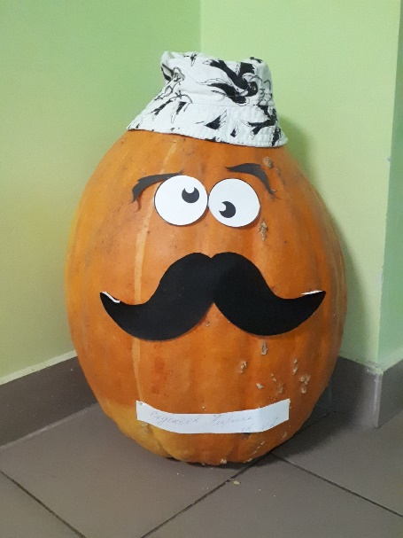
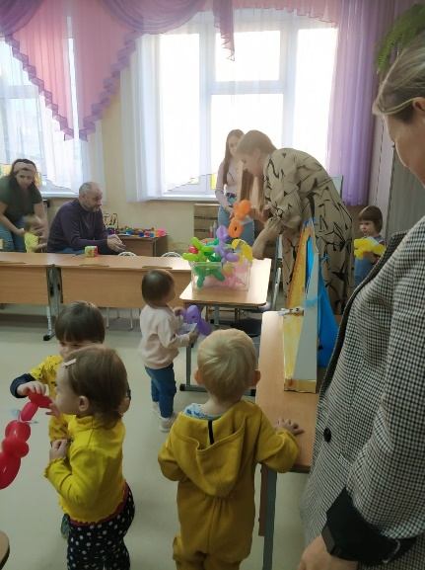

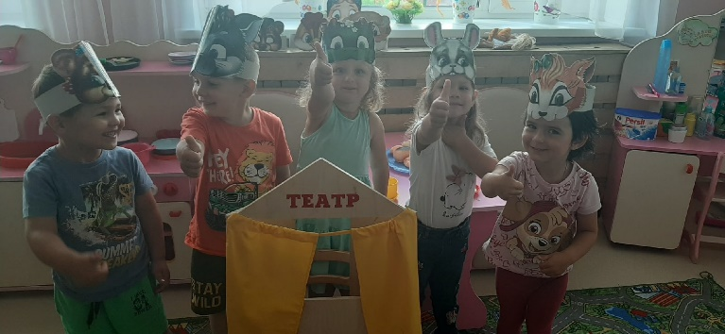
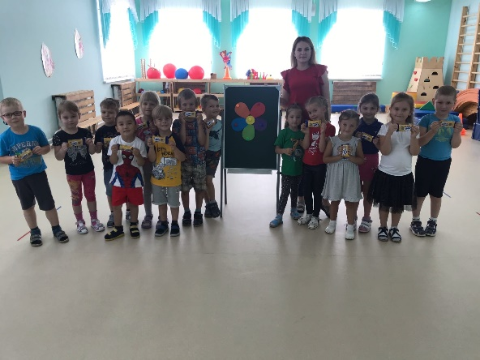

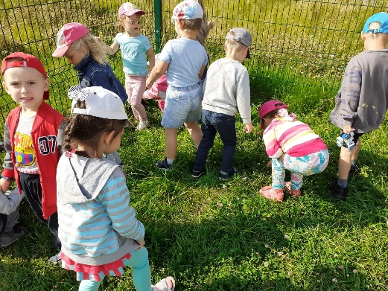

НАШИ НОВОСТИ

1 октября принято отмечать День пожилого человека. Главная цель этого праздника — обратить внимание на трудности и проблемы пожилых людей.
Ребята из детского сада №98 «Карамельки» провели социальную акцию, приуроченную к Дню пожилого человека. Дети готовились к акции заранее: делали открытки с воспитателями в группе, чтобы поздравить старшее поколение с праздником, подарив такой маленький, но полный любви подарок.
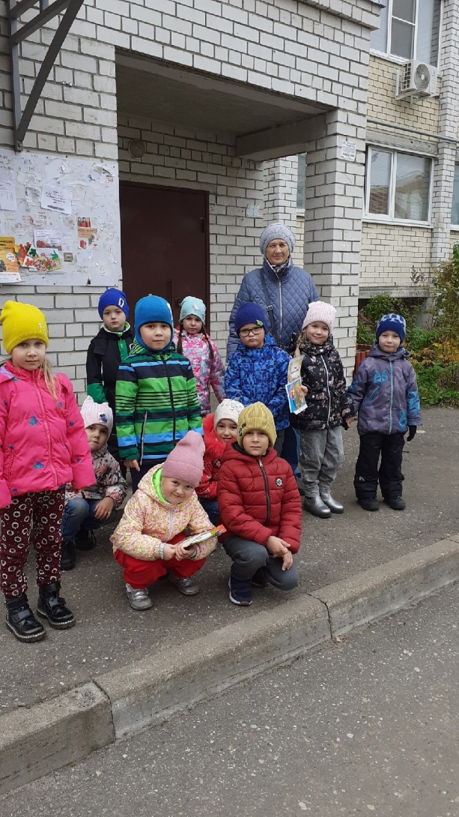

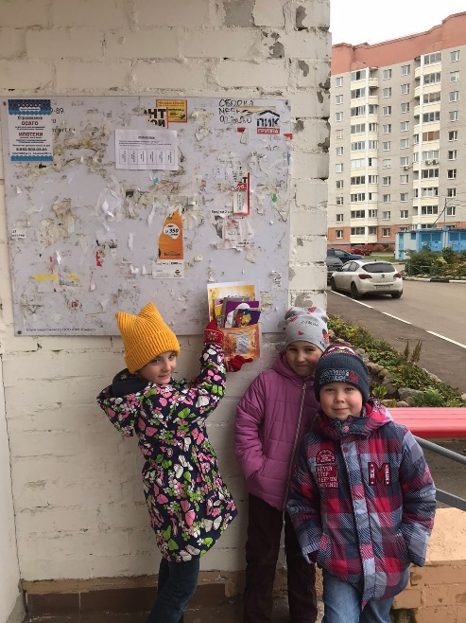

Консультация для родителей
Как снять эмоциональное напряжение у ребенка после дня в детском саду
Загруженность современных детей-дошкольников порой поражает воображение. Они посещают детский сад, одна деятельность сменяет другую. Получая большое количество информации, дети устают как физически, так и эмоционально. При этом им везде нужно успеть. Нагрузки, которые испытывает детский организм, отрицательно влияют на его здоровье.
Что же могут сделать родители, чтобы помочь ребенку снять дневной стресс?
Всегда нужно учитывать индивидуальные особенности маленького человека: возраст, характер, темперамент. Сначала стоит внимательно понаблюдать за ребенком, поговорить с воспитателями, чтоб определить, какая помощь именно нужна вашему ребенку. Если малыш днем скован и робок, а вечером «наверстывает» упущенное, то нужно помочь ему расслабиться, выговориться, но не допускать перевозбуждения. Если же ребенок и в садике ведёт себя как ураган, и дома никак не может остановиться, то надо плавно перевести его энергию в мирное русло.
Дети устают в детском саду по разным причинам, поэтому и приемы расслабления могут быть тоже различными:
Наиболее распространенный источник напряжения – это публичность, присутствие большого количества чужих людей вокруг. Поэтому хорошо, если после дня в детском саду ребенок имеет возможность уединиться, побыть в отдельной комнате, за ширмой, в кукольном уголке и т. д. Не надо слишком назойливо расспрашивать его о том, что происходило в течение дня – если захочет, то он вспомнит и расскажет сам, когда отдохнет. \
Ребенок может соскучиться и по родителям – поэтому не следует, приведя его домой, сразу же бросаться к выполнению домашних дел. Пусть он посидит на коленях у мамы, пусть расслабиться от прикосновений, тепла. Не пожалейте немного времени побыть с ним вдвоем.
Постарайтесь, как можно раньше забирать ребенка из детского сада, но не слишком спешить домой – старайтесь, чтоб ваш ребенок как можно больше времени проводил на свежем воздухе. Небольшая прогулка позволит ребенку перейти в вечерний режим, перестроиться с детского сада на домашнюю обстановку.
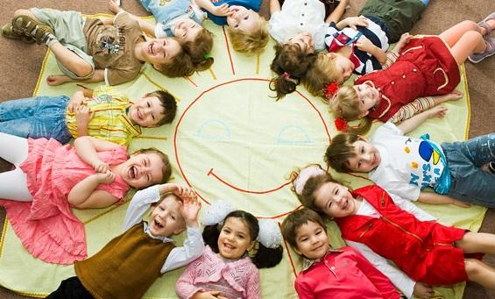
Каким бы замечательным ни был детский сад, какие профессионалы в нем не работали, никто не поможет вашему ребенку лучше, чем вы. Если малыш будет твердо знать, что в конце шумного дня его ждет «тихая пристань», день в детском саду не покажется ему вечностью и стресс отступит.
Воспитатель Фурмавнина В.М.

